Titre des tâches complexes | Rose des savoirs | Type de situation |  |  |  | Concepts et processus | Degré de complexité
Titre des tâches complexes | Rose des savoirs | SP | SA | SV | C | Concepts et processus | Degré de complexité
Un voyage spécial dans l’espace |  | X
Une découverte sucrée | AR2 |  |  | X |  | Fractions | 3-4
Aire de jeux spatiale | M1-M2 |  | X |  |  | Mesure  Longueur/Surface | 3-5
Destination lune | M2-M3 |  | X |  |  | Mesure (temps) | 3-4
Le météorite | OP1 |  | X |  |  | Addition/Multiplication | 3-5#
Le laboratoire photo | G3 |  | X |  |  | Figures planes | 3-4
Activités d’apprentissage :

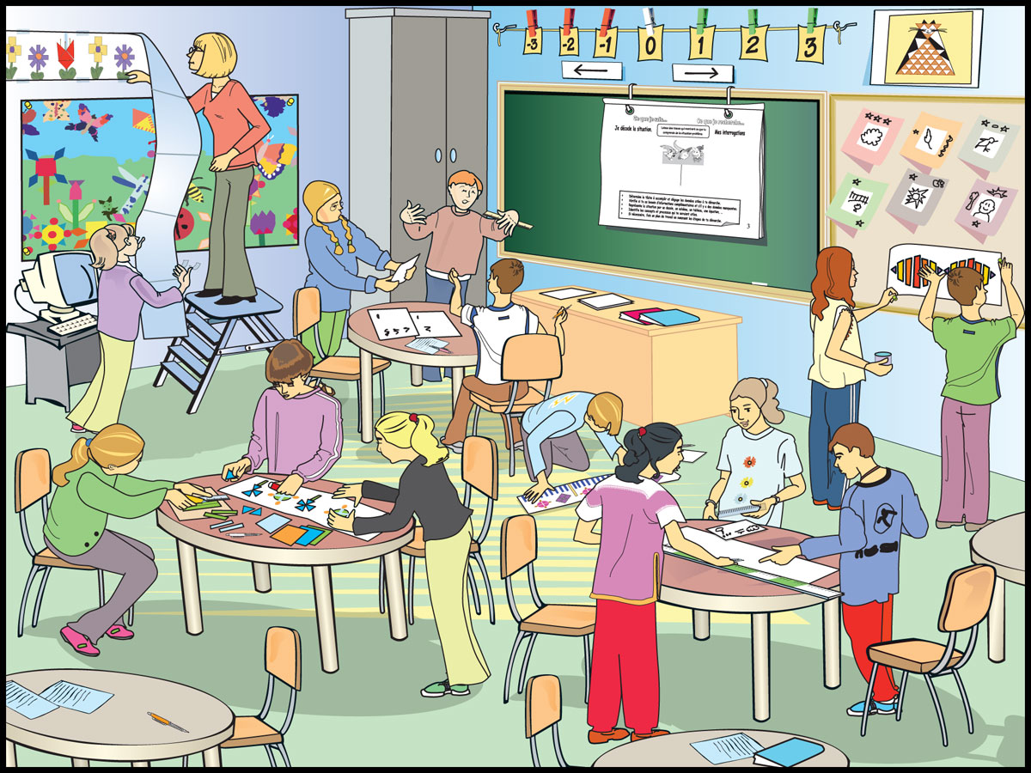

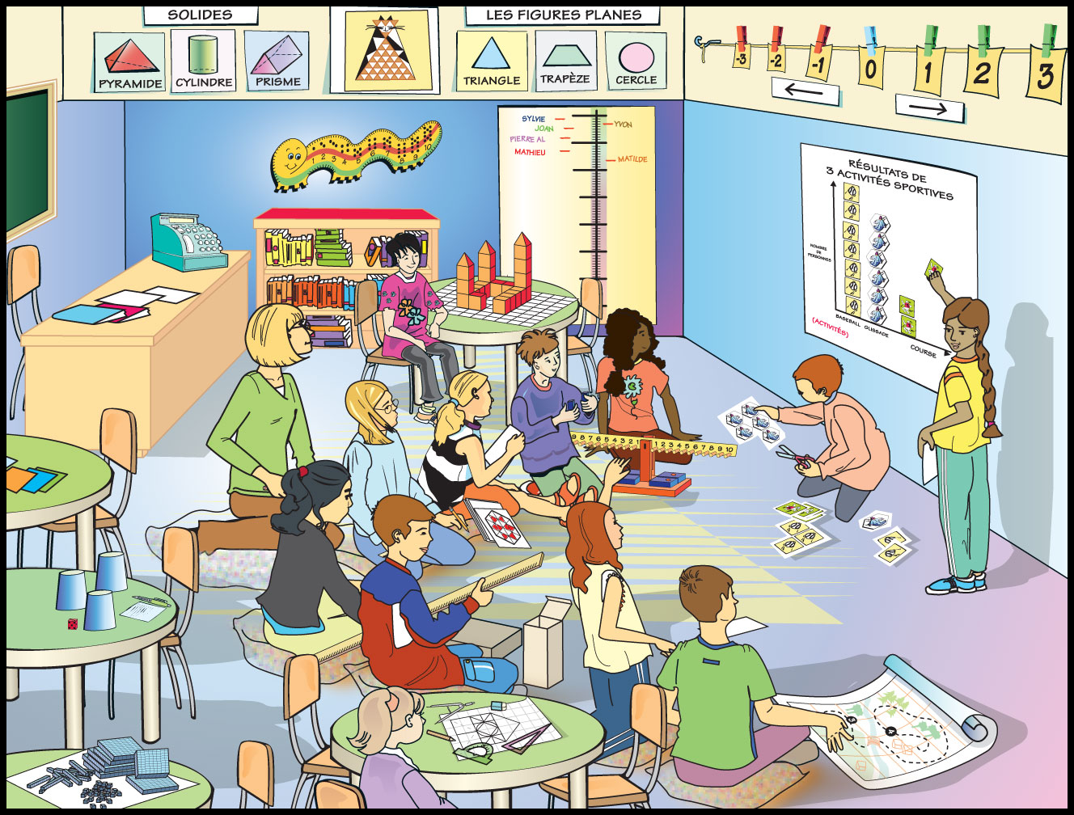

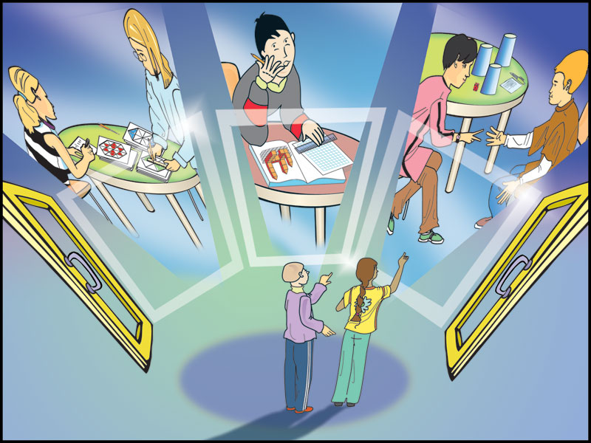

Types de situations
CD1 : Situation-problème (SP) CD2 : Situation d’application (SA) Situation de validation (SV)
CD3 : Situation de communication (C) P = Production I = Interprétation
Titre des tâches complexes |  | Rose des savoirs | Type de situation |  |  |  |  |  |  |  | Concepts et processus |  | Degré de complexité
 |  | Rose des savoirs | SP |  | SA |  | SV |  | C
À la recherche des cucurbitacées |  |  | X
Les tartelettes à la citrouille |  | OP1 |  |  |  |  | X |  |  |  | Opération sur les nombres |  | 1
Le jeu des ensembles |  | P3 |  |  | X |  |  |  |  |  | Diagramme en arbre |  | 2
Petite ou grosse citrouille |  | M1 |  |  | X |  |  |  |  |  | Mesure (longueur) |  | 2
Poids lourds |  | AR1 |  |  | X |  |  |  |  |  | Sens et écriture des nombres |  | 2
Activités d’apprentissage :

Une aide humanitaire pour Noël |  |  | X
Prévision de production |  | OP1 |  |  | X |  |  |  |  |  | Opérations sur les nombres |  | 3
Le juste montant |  | AR1 |  |  | X |  |  |  |  |  | Sens et écriture des nombres |  | 2
Choix des familles |  | S4 |  |  | X |  |  |  |  |  | Diagramme à bandes |  | 3
Des décorations qui ont du solide |  | G2 |  |  | X |  |  |  |  |  | Solides |  | 2
Si on parlait solides |  | G2 |  |  | X |  |  |  |  |  | Solides |  | 1
Un signet messager |  | M1 |  |  | X |  |  |  |  |  | Mesure (longueur) |  | 3
Activités d’apprentissage :

Titre des tâches complexes | Rose des savoirs |  |  | Type de situation |  |  |  |  |  |  |  | Concepts et processus |  | Degré de complexité
Titre des tâches complexes |  |  |  | SP |  | SA |  | SV |  | C
Un collier pour maman |  |  |  | X
Un geste spécial | AR2 |  |  |  |  | X |  |  |  |  |  | Fractions |  | 3-4
Des roses et des œillets | OP1 |  |  |  |  | X |  |  |  |  |  | Addition/Multiplication |  | 3-4
Conseil d’achat | OP1 |  |  |  |  | X |  |  |  |  |  | Addition/Soustraction |  | 2-3
Une activité qui fait plaisir | S1 |  |  |  |  |  |  | X |  |  |  | Diagramme à bandes |  | 3-4
Activités d’apprentissage :

Titre des tâches complexes | Rose des savoirs | Type de situation |  |  |  | Concepts et processus | Degré de complexité
Titre des tâches complexes | Rose des savoirs | SP | SA | SV | C
Terre 911 |  | X
Déforestation | AR1 |  | X |  |  | Sens et écriture des nombres | 3
Espèces en voie de disparition | G1 |  | X |  |  | Géométrie (espace) | 2
Plaisir en famille | M2 |  | X |  |  | Mesure (temps) | 3
Repas sans déchet | OP1 |  | X |  |  | Addition | 3
Compostage intérieur | AR2 |  | X |  |  | Fractions | 3
Attaches à pain | OP1 |  | X |  |  | Addition et ordre | 3
Ramassage du recyclage | S1 |  | X |  |  | Diagramme à bandes | 3
Planter des arbres | OP1 |  | X |  |  | Sens de la multiplication | 3
Canettes et bouteilles recyclées | OP1 |  |  | X |  | Sens de la fraction | 3
Bacs à recyclage | G2 |  | X |  |  | Solides | 2
Activités d’apprentissage :

/tmp/in/input.doc

